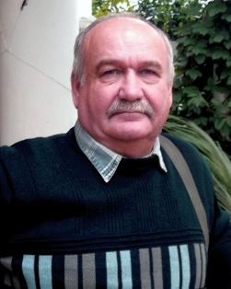
Луд Павел Канстанцінавіч нарадзіўся 28 студзеня 1951 г. у в. Дрэбск Лунінецкага раёна. Пісаць вершы пачаў яшчэ юнаком, публікаваўся ў армейскай газеце «Чырвоны воін» Маскоўскай ваеннай акругі, дзе праходзіў тэрміновую службу. Чыгуначнай паэзіяй зацікавіўся ўжо бліжэй да 25 гадоў, калі пасля заканчэння Гомельскага галіновага вучылішча прыйшоў працаваць памочнікам машыніста ў лакаматыўнае дэпо Жлобіна. Тады і пачалося яго супрацоўніцтва з мясцовымі выданнямі і галіновай газетай "Железнодорожник Белоруссии". Творы Павла Луда ўключаны ў дзясяткі зборнікаў і альманахаў. У 1998 годзе была выдадзена кніга "Агледзіны. Вершы беларускіх паэтаў", дзе разам з трыма сотнямі твораў класікаў беларускай паэзіі апублікаваны і верш Паўла Канстанцінавіча "Позняе каханне". Любоўная лірыка ў творчасці аўтара, як і многіх іншых паэтаў, займае важнае месца. Некаторыя з тварэнняў Паўла Луда, пакладзеныя на ноты, гучаць як лірычныя балады. На цяперашні час П. К. Луд жыве ў Жлобіне.

Пра творчасць і жыццё П. К. Луда
Сергеева, Л. “Меня сегодня муза посетила …” [к 70-летию П. К. Луда] // Железнодорожник Беларуси. 2021. 30 января.

